Раздел: | 7.3 С  Координация и регуляция
ФИО педагога | Беляева Е.Е.
Дата:
Класс: 7 | Кол-во присутствующих: Кол- во отсутствующих :
Тема урока № 42 | Отделы головного мозга.
Цели обучения в соответствии  с учебной программой | 7.1.7.4 - сравнивать строение и функции отделов центральной нервной системы
Цели урока | - определяют расположение отделов головного мозга  - указывают особенности функций отделов головного мозга,
Ход урока:
Этап урока / Время | Действия педагога | Действия ученика | Оценивание | Ресурсы
Начало урока | - Организационный момент.  - Психологический настрой  Мы "умные, "мы "внимательные, "мы "старательные, "мы "отлично "учимся, "всё "у "нас "получится!  Сегодня изучаем один из самых загадочных органов человеческого тела.  Он оказывает главное воздействие на интеллект человека. «Живой компьютер» поддается развитию в любом возрасте. Чем больше его нагружать сложными задачками, тем «умнее» он становится. О чем речь?  Что вам известно о головном мозге?  Прием « Корзина идей » индивидуальная работа | Предоставление факта, записывают,  обсуждают. Сбор фактов в корзину  - Головной мозг является главным регулятором всех функций организма,  - Обеспечивает высшую нервную деятельность человека.  - Головной мозг состоит из пяти отделов | ФО: устный комментарий учителя | 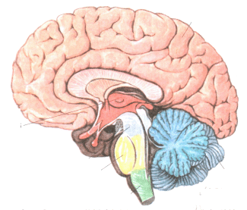
Середина  урока | Тема урока. Цели урока  Задание№1  Определите расположение и функции отделов головного мозга.  Метод « Работа с текстом учебника» работа в группе.(8мин)  Группа № 1  - определите расположение промежуточного мозга  - выпишите функции промежуточного мозга.  Дескрипторы:  - определяют месторасположение промежуточного мозга.  - выписывают функции.  Группа № 2  - определите расположение среднего мозга  - выпишите функции среднего мозга  Дескрипторы:  - определяют месторасположение среднего мозга.  - выписывают функции.  Группа № 3  - определите расположение заднего мозга - выпишите функции заднего мозга.  Дескрипторы:  - определяют месторасположение заднего мозга.  - выписывают функции.  Группа № 4  - определите расположение продолговатого мозга - выпишите функции продолговатого мозга.  Дескрипторы:  - определяют месторасположение продолговатого мозга.  - выписывают функции.  Заслушивания выступление групп.  Задание № 2  Используя схему строения головного мозга и фрагменты отделов  расположите отделы головного мозга в правильном порядке.  Подпишите отделы головного мозга. Метод « Моделирование » работа в группе (5мин)  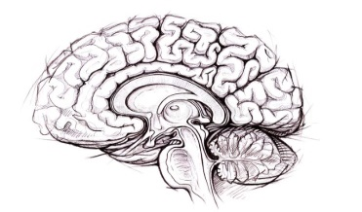  Дескрипторы:  - располагают отделы головного мозга в правильном порядке.  - подписывают названия отделов головного мозга.  Задание № 3  Используя карточки с утверждениями, отметьте верные утверждения функций головного мозга дугой вверх, неправильные утверждения дугой вниз.  Метод: « Верные утверждения//Неверные утверждения». Работа в парах (5мин)  1.мозжечок управляет координацией движения.  2.промежуточный мозг поддерживает тонус мышц.  3.продолговатый управляет сердечными ритмами  4.ориентировочные рефлексы связаны со средним мозгом  5.центры обмена веществ температуры находятся в промежуточном мозге.  6.задний мозг состоит из варолиева моста и мозжечка.  7.эмоциональное настроение связано с варолиевым мостом.  8. в среднем мозге находятся центры зрения и слуха.  9. продолговатый мозг управляет сменой вдоха и выдоха, сном и бодрствованием. | Отделы головного мозга Расположение Функции отделов  Промежуточный мозг  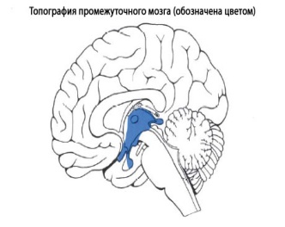  Отделы головного мозга Расположение Функции отделов  Средний мозг  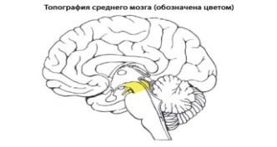  Отделы головного мозга Расположение Функции отделов  Задний мозг  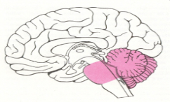  Отделы головного мозга расположение Функции отделов  Продолговатый мозг  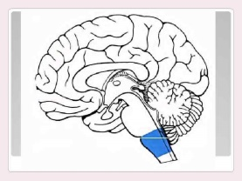  Проверить правильность выполнения задания. Правильный образец на экране.  промежуточный мозг  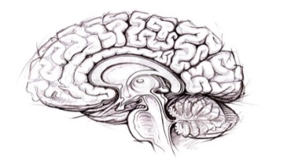задний мозг  средний мозг продолговатый мозг  - располагают отделы головного мозга в правильном порядке.  - подписывают названия отделов головного мозга.  Дескрипторы:  - определяют функцию мозжечка  - определяют функцию промежуточного мозга  - определяют функцию продолговатого мозга  - определяют функцию среднего мозга.  Правильный вариант выводиться на экран, сравнивают с образцом.  ФО: Взаимооценивания. между парами. | 2 балла  2балла  2 балла  2 балла  ФО:  комплимент за лучший ответ  ФО:  комплимент за лучшее моделирование  1 балл  1 балл | Учебник 7 класс  Рисунки отделов головного мозга из интернета  https://www.google.com/imgres?imgurl=https%3A%2F%2Fykl-res.azureedge.net%2F0230bde2-22e4-48e1-84c4-db  https://www.google.com/imgres?imgurl=x-raw-image%3A%2F%2F%2F44fe6c791934b3663c95d5d7581df72e680  Рисунки отделов головного мозга из интернета  https://www.google.com/imgres?imgurl=https%3A%2F%2Fykl-res.azureedge.net%2F03343880  https://www.google.com/imgres?imgurl=https%3A%2F%2Fykl-res.azureedge.net  Карточки с вопросами  Верные утверждения//  Неверные утверждения
Окончание урока | «Корзина идей» выявляют ошибочные сведения.  Делаем выводы урока. ( 2мин)
Рефлексия. |  | Метод: « Голос ученика» (5мин)  - все понял, хорошо усвоил тему. - не смог выполнить задания, не понял тему урока, почему - сегодняшний урок полезен, потому что
Домашнее задание | № 39  Составить синквейн: «Отделы головного мозга»

